

**TRƯỜNG ĐẠI HỌC TRÀ VINH**

**KHOA KỸ THUẬT VÀ CÔNG NGHỆ**

**ISO 9001:2015**

**BÁO CÁO MÔN HỌC**

**Phát triển ứng dụng Web với mã nguồn mở**

*Giáo viên giảng dạy:*

Ths. Nguyễn Ngọc Đan Thanh

*Sinh viên thực hiện:*

110121020 Âu Kim Hà

110121191 Nguyễn Phan Bảo Duy

110121222 Nguyễn Quốc Khánh

117521003 Trần Thị Thùy Dương

Mã lớp: DA21TTC

**Trà Vinh, Tháng 10 năm 2024**

# LỜI MỞ ĐẦU



Trong thời đại công nghệ số hiện nay, phát triển ứng dụng web đã trở thành một lĩnh vực không thể thiếu trong xã hội. Với sự bùng nổ của internet và nhu cầu kết nối ngày càng cao, việc xây dựng các ứng dụng web hiệu quả và linh hoạt là rất quan trọng. Môn học "Phát triển ứng dụng Web với mã nguồn mở " sẽ cung cấp cho sinh viên những kiến thức nền tảng và kỹ năng cần thiết để xây dựng các ứng dụng web sử dụng công nghệ mã nguồn mở. Mã nguồn mở không chỉ giúp giảm chi phí phát triển mà còn tạo cơ hội cho việc học hỏi và cải tiến liên tục.

Bài báo cáo này sẽ tìm hiểu về ngôn ngữ PHP kết hợp với HTML để xây dựng một trang web Quản lý sinh viên. Nhóm mong rằng bài báo cáo này sẽ cung cấp cho bạn đọc những kiến thức cơ bản về việc phát triển ứng dụng Web với mã nguồn mở.

# LỜI CẢM ƠN



Nhóm em xin gửi lời cảm ơn chân thành tới Cô Nguyễn Ngọc Đan Thanh đã dành thời gian quý báu của mình để giảng dạy, hướng dẫn nhóm trong quá trình thực hiện bài báo cáo này.

Sự tận tình, chu đáo và hướng dẫn tận tâm của Cô đã giúp nhóm hiểu rõ hơn về các kiến thức về việc phát triển ứng dụng Web với mã nguồn mở, từ đó có thể hoàn thành bài báo cáo một cách tốt nhất.

Nhóm xin chân thành cảm ơn Cô!

**Trân trọng,**

# MỤC LỤC



LỜI MỞ ĐẦU i

LỜI CẢM ƠN ii

MỤC LỤC iii

DANH MỤC HÌNH ẢNH v

TỔNG QUAN vii

CHƯƠNG 1: TỔNG QUAN VỀ LÝ THUYẾT 1

1.1 Mã nguồn mở 1

1.1.1 Khái niệm của mã nguồn mở 1

1.1.2 Đặc điểm của mã nguồn mở 1

1.2 Phần mềm Xamp 2

1.2.1 Khái niệm Xampp 3

1.2.2 Đặc điểm của Xamp 3

1.2.3 Ứng dụng của Xamp 4

1.3. Ngôn ngữ PHP 5

1.3.1 Khái niệm ngôn ngữ PHP 5

1.3.2 Đặc điểm của PHP 5

CHƯƠNG 2: TRANG WEB QUẢN LÝ SINH VIÊN 7

2.1. Cách cài đặt và sử dụng Xampp 7

2.1.1 Hướng dẫn cài đặt 7

2.1.2 Tạo vị trí lưu cơ sở dữ liệu 9

2.1.3 Tạo thư mục để lưu trữ code 10

2.1.4 Mở trang web 11

2.2 Kết nối cơ sở dữ liệu 11

2.3 Xây dựng trang Đăng nhập, phân quyền 12

2.3.1. Tạo trang Đăng nhập 12

2.3.2. Quyền admin 12

2.3.2. Quyền giảng viên 13

2.3.3. Quyền sinh viên 13

2.4 Xây dựng trang Đăng ký 13

2.5 Xây dựng giao diện trang chủ 14

2.6 Xây dựng trang Thông tin lớp học 14

2.6.1 Chức năng Xem lớp 15

2.6.2 Chức năng Thêm lớp 16

2.6.3 Chức năng Sửa lớp 16

2.6.4 Chức năng Xóa lớp 16

2.7 Xây dựng trang Thông tin sinh viên 17

2.7.1 Chức năng Xem sinh viên 17

2.7.2 Chức năng Thêm sinh viên 18

2.7.3 Chức năng Sửa sinh viên 18

2.7.4 Chức năng Xóa sinh viên 19

2.8 Xây dựng các chức năng khác 19

2.8.1. Chức năng tìm kiếm 19

2.8.2. Chức năng thùng rác 19

2.8.3 Chức năng import,export dữ liệu 20

KẾT LUẬN 24

DANH MỤC THAM KHẢO 25

# DANH MỤC HÌNH ẢNH



Hình 1. 1 Đặc điểm Xampp 3

Hình 1. 2 Dung lượng cài đặt Xampp 4

Hình 2. 1 File cài đặt Xampp 7

Hình 2. 2 Cài đặt Xampp 7

Hình 2. 3 Cấu hình Xampp 8

Hình 2. 4 Chọn vị trí lưu Xampp 8

Hình 2. 5 Khởi động localhost 9

Hình 2. 6 Tạo thư mục ql_sinhvien lưu trữ csdl 9

Hình 2. 7 Tạo thêm các thư mục nhỏ để lưu trữ cơ sở dữ liệu 10

Hình 2. 8 Đến nơi lưu trữ code 10

Hình 2. 9 Tạo thư mục DEMO lưu trữ code 10

Hình 2. 10 Đường dẫn trang web 11

Hình 2. 11 Tạo kết nối cơ sở dữ liệu 11

Hình 2. 12 Thực hiện truy vấn để truy cập 12

Hình 2. 13 Đóng kết nối 12

Hình 2. 14 Đăng nhâp, quên mật khẩu 12

Hình 2. 15 Đăng nhập với quyền admin 13

Hình 2. 16 Giao diện trang Đăng ký 14

Hình 2. 17 Giao diện trang chủ 14

Hình 2. 18 Chức năng Xem lớp 15

Hình 2. 19 Xem danh sách của các sinh viên có trong lớp 15

Hình 2. 20 Chức năng Thêm lớp 16

Hình 2. 21 Chức năng Sửa lớp 16

Hình 2. 22 Chức năng Xóa lớp 17

Hình 2. 23 Xem danh sách toàn bộ các sinh viên 17

Hình 2. 24 Xem thông tin của một sinh viên 18

Hình 2. 25 Chức năng Thêm sinh viên 18

Hình 2. 26 Chức năng Sửa sinh viê 18

Hình 2. 27 Chức năng Xóa sinh viên 19

Hình 2. 28 Chức năng tìm kiếm 19

Hình 2. 29 Xóa lớp học 20

Hình 2. 30 Xóa sinh viên 20

Hình 2. 31 Cài đặt thư viện phpspreadsheet 21

Hình 2. 32 Kiểm tra thư mục 21

Hình 2. 33 Kết quả Export dữ liệu ra file excel 21

Hình 2. 34 Cài đặt TCPDF 22

Hình 2. 35 Export dữ liệu ra file PDF 22

Hình 2. 36: Import dữ liệu lỗi 23

Hình 2. 37. Import dữ liệu thành công 23

# TỔNG QUAN



**Lý do chọn đề tài :**

Việc quản lý sinh viên trong trường còn chưa thật sự tối ưu, nên nhóm chúng em thực hiện đề tài này nhằm giúp các giáo viên có thể nắm rõ thông tin của từng lớp và học sinh trong trường.

**Đối tượng và phạm vi nghiên cứu:**

* Đối tượng nghiên cứu:
* Sinh viên
* Lớp học
* Phạm vi nghiên cứu:
* Nội dung: nghiên cứu cách thức quản lý sinh viên .
* Không gian: Trường Đại học.

**Mục tiêu nghiên cứu:**

* Hiểu và vận dụng các kiến thức đã học để làm xây dựng một Website có thểlưu trữ, tìm kiếm,.. thông tin của sinh viên trong trường.
* Vận dụng những lý thuyết để tạo giao diện trang web phù hợp với người dùng.
* Thiết kế và thử các chức năng có trong trang web.

**Nội dung nghiên cứu:**

* Vận dụng các kiến thức về ngôn ngữ PHP, HTML,... để làm xây dựng một trang web.
* Thiết kế giao diện thân thiện với người dùng.
* Thêm các chức năng như: thêm, sửa, xóa, ….

**Phương pháp nghiên cứu:**

* Nghiên cứu lý thuyết: Tìm hiểu, thu thập, nghiên cứu các văn bản có liên quan đến chủ đề của đề tài.
* Nghiên cứu thực nghiệm: Thiết kế và thử nghiệm trang web.

# CHƯƠNG 1: TỔNG QUAN VỀ LÝ THUYẾT

## 1.1 Mã nguồn mở

### ****1.1.1 Khái niệm của**** mã nguồn mở

Mã nguồn mở (Open Source) là một mô hình phát triển phần mềm trong đó mã nguồn của một ứng dụng hoặc hệ điều hành được công bố và có sẵn để cộng đồng sử dụng, sửa đổi và phát triển. Nguyên tắc cơ bản của mã nguồn mở là tính minh bạch và sự chia sẻ, cho phép người dùng không chỉ sử dụng phần mềm mà còn có quyền xem, sửa đổi và phân phối lại mã nguồn.

Mã nguồn mở được sử dụng khá nhiều trong lĩnh vực thiết kế web để tạo nên các giao diện website ấn tượng và đặc biệt là người lập trình không cần phát triển code từ đầu, họ có thể sử dụng mã nguồn có sẳn này để tạo nên website một cách nhanh chóng và hoàn chỉnh cho khách hàng của mình.

### ****1.1.2 Đặc điểm của**** mã nguồn mở

* *Khả năng truy cập mã nguồn:*

Một trong những đặc điểm chính của *phần mềm nguồn mở* là mã nguồn của nó có thể truy cập được đối với mọi người. Tính minh bạch này cho phép người dùng kiểm tra hoạt động bên trong của phần mềm, hiểu cách thức hoạt động của phần mềm cũng như xác minh tính bảo mật và độ tin cậy của phần mềm. Nó cũng khuyến khích sự hợp tác, vì các nhà phát triển có thể đóng góp các cải tiến và sửa lỗi cho cơ sở mã.

* *Tính linh hoạt và tùy chỉnh:*

Phần mềm nguồn mở cung cấp các tùy chọn tùy chỉnh và tính linh hoạt tuyệt vời. Người dùng có thể sửa đổi mã nguồn để điều chỉnh phần mềm theo nhu cầu cụ thể của họ, thêm hoặc xóa các tính năng hoặc tích hợp với các hệ thống khác. Tính linh hoạt này cho phép các doanh nghiệp và cá nhân điều chỉnh phần mềm theo các yêu cầu riêng của họ, điều không phải lúc nào cũng có thể thực hiện được với phần mềm độc quyền.

* *Hiệu quả về chi phí:*

Phần mềm *mã nguồn mở* thường có hiệu quả về chi phí, vì nó thường có sẵn miễn phí hoặc với chi phí thấp hơn đáng kể so với các giải pháp thay thế sở hữu độc quyền. Người dùng có thể tải xuống, sử dụng và phân phối phần mềm nguồn mở mà không phải trả phí cấp phép, điều này có thể làm cho nó trở thành một lựa chọn hấp dẫn đối với các tổ chức hoạt động với ngân sách hạn chế hoặc các cá nhân đang tìm kiếm các giải pháp phần mềm hợp lý.

* *Tính bảo mật và độ tin cậy:*

Phần mềm nguồn mở cung cấp tính riêng tư và độ tin cậy cao hơn so với các giải pháp thay thế nguồn đóng. Vì mã nguồn có sẵn công khai nên người dùng có thể xác định và giải quyết các lỗ hổng bảo mật cũng như các mối lo ngại về quyền riêng tư. Bản chất hợp tác của phát triển nguồn mở khuyến khích cách tiếp cận bảo mật dựa trên cộng đồng, với nhiều nhà phát triển tích cực tham gia vào việc xác định và vá các lỗi bảo mật.

* *Cải tiến liên tục:*

Phần mềm nguồn mở hưởng lợi từ cải tiến liên tục thông qua cộng tác cộng đồng. Cộng đồng các nhà phát triển toàn cầu đóng góp vào quá trình phát triển, thử nghiệm và sửa lỗi của phần mềm. Cách tiếp cận phi tập trung này có thể dẫn đến đổi mới nhanh hơn và cập nhật nhanh hơn, vì các vấn đề có thể được xác định và giải quyết bởi một nhóm lớn những người đóng góp.

* *Tự do sử dụng và phân phối lại:*

Phần mềm nguồn mở cấp cho người dùng quyền tự do sử dụng, sao chép, phân phối và sửa đổi phần mềm theo yêu cầu của họ. Quyền tự do này cung cấp cho các cá nhân và tổ chức quyền tự chủ và kiểm soát phần mềm họ sử dụng. Người dùng không bị ràng buộc với một nhà cung cấp duy nhất hoặc buộc phải dựa vào các công ty phần mềm độc quyền để cập nhật hoặc hỗ trợ.

* *Tính độc lập của nhà cung cấp:*

Phần mềm mã nguồn mở giải phóng người dùng khỏi sự ràng buộc của nhà cung cấp. Với phần mềm độc quyền, người dùng phụ thuộc vào một nhà cung cấp duy nhất để cập nhật, sửa lỗi và hỗ trợ. Ngược lại, phần mềm mã nguồn mở cho phép người dùng lựa chọn từ nhiều nhà cung cấp dịch vụ, thúc đẩy cạnh tranh lành mạnh và đảm bảo rằng người dùng có nhiều lựa chọn hơn và kiểm soát hệ sinh thái phần mềm của họ.

## ****1.2 Phần mềm Xamp****

### 1.2.1 Khái niệm Xampp

XAMPP là một phần mềm cho phép giả lập môi trường server hosting ngay trên máy tính của bạn, cho phép bạn chạy demo website mà không cần phải mua hosting hay VPS. Chính vì vậy, XAMPP hay được phục vụ cho hoạt động học tập giảng dạy thực hành và phát triển web.

XAMPP được viết tắt của X + Apache + MySQL + PHP + Perl vì nó được tích hợp sẵn Apache, MySQL, PHP, FTP server, Mail Server. Còn X thể hiện cho sự đa nền tảng của XAMPP vì nó có thể dùng được cho 4 hệ điều hành khác nhau: Windows, MacOS, Linux và Solaris.

### 1.2.2 ****Đặc điểm của Xamp****

***- Ưu điểm:***

* Có thể chạy được linh hoạt được trên mọi hệ điều hành: [Cross-platform](https://vi.wikipedia.org/wiki/%C4%90a_n%E1%BB%81n_t%E1%BA%A3ng), Windows, MacOS, Linux.
* Có cấu hình đơn giản nhưng mang đến nhiều chức năng hữu ích như: Lập [Server](https://www.thegioididong.com/hoi-dap/may-chu-server-la-gi-co-may-loai-co-vai-tro-nhu-the-nao-1335540) giả định, lập Mail Server giả định và hỗ trợ SSL trên localhost .
* Tích hợp được nhiều tính năng với các thành phần quan trọng như: Apache, PHP, MySql. Vì thế, người dùng không cần cài đặt từng phần trên riêng lẻ mà chỉ cần cài XAMPP là có 1 web server hoàn chỉnh.



**Hình 1. 1 Đặc điểm Xampp**

Tích hợp được nhiều thành phần quan trọng như: Apache, PHP, MySql

* Tạo mã nguồn mở: Giao diện quản lý dễ dàng và tiện lợi giúp người dùng luôn chủ động được trong chế độ khởi động lại hay bật/ tắt đối với máy chủ theo thời gian phù hợp nhất.

***-Nhược điểm:***

* Do cấu hình khá đơn giản cho nên Xampp hoàn toàn không nhận được sự hỗ trợ về cấu hình [Module](https://www.thegioididong.com/game-app/module-la-gi-dinh-nghia-cua-module-trong-cac-linh-vuc-1336435), đồng thời cũng không có cả MySQL.
* Dung lượng tương đối nặng (141Mb).
* Không có nhiều phiên bản cho từng thành phần của server như PHP, Apache mà phải cài đặt riêng.

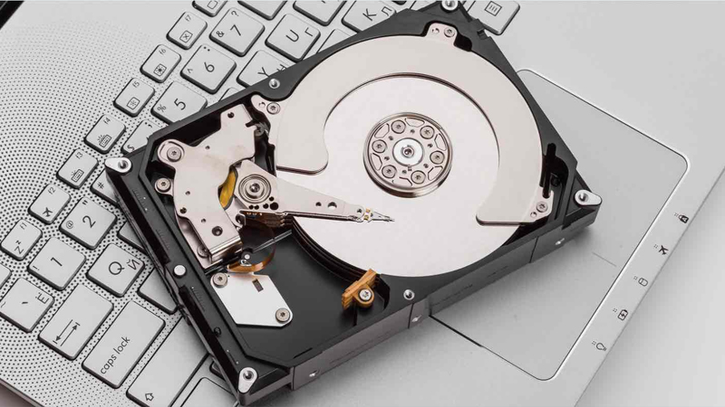

Hình 1. 2 Dung lượng cài đặt Xampp tương đối nặng

### 1.2.3 ****Ứng dụng của Xamp****

XAMPP được dùng để xây dựng và phát triển website theo ngôn ngữ PHP. Ngoài ra, XAMPP còn được sử dụng để phát triển, nghiên cứu website thông qua localhost của máy tính cá nhân, biến máy tính cá nhân thành máy chủ, dùng chính ổ cứng của máy tính để làm nơi lưu trữ cho máy chủ trang web.

Tuy nhiên, đối với các trang web kinh doanh, các trang web cần vận hành liên tục thì việc sử dụng XAMPP để tạo lập không khả thi. Do localhost sử dụng máy tính để làm máy chủ, nên việc duy trì máy chủ sẽ rất khó khăn và không đảm bảo tốc độ lâu dài, thay vào đó các chủ trang web sẽ thuê server hosting. Chung quy lại XAMPP dùng chủ yếu để học tập, nâng cấp và thử nghiệm web.

## ****1.3. Ngôn ngữ PHP****

### ****1.3.1**** Khái ****niệm ngôn ngữ PHP****

* PHP là từ viết tắt của thuật ngữ Personal Home Page và hiện nay đang có tên Hypertext Preprocessor. Đây là một dạng mã lệnh hoặc một chuỗi ngôn ngữ kịch bản. Trong đó, ngôn ngữ PHP chủ yếu được phát triển để dành cho những ứng dụng nằm trên máy chủ. Mỗi khi các lập trình viên PHP viết các chương trình thì các chuỗi lệnh sẽ được chạy ở trên server, từ đó sinh ra mã HTML. Nhờ vậy mà những ứng dụng trên các website có thể chạy được một cách dễ dàng.
* PHP là một dạng mã lệnh PHP là một dạng mã lệnh Ngôn ngữ PHP thông thường sẽ phù hợp với việc lập trình website bởi nó có thể dễ dàng kết nối với các website khác có sử dụng HTML để chạy trên các trình duyệt web. Vì vậy, đây là ngôn ngữ lập trình được người dùng đánh giá là khá dễ đọc. Ngôn ngữ PHP cũng trở thành ngôn ngữ web dev phổ biến mà các PHP Developer phải học trước khi bắt đầu vào nghề.

### 1.3.2 Đặc điểm của PHP

* + **Ưu điểm:**
  + Mã nguồn mở và miễn phí: PHP sử dụng miễn phí nên giúp tiết kiệm đáng kể ngân sách dự án. Việc cài đặt và sử dụng ngôn ngữ này cũng rất dễ dàng, bạn chỉ cần học chăm chỉ trong 3 – 6 tháng là đã có thể sử dụng thuần thục.
  + Tính linh hoạt: PHP là một ngôn ngữ đa nền tảng, có thể hoạt động trên bất kỳ hệ điều hành nào (Windows, Linux, macOS,…). Hơn nữa, PHP còn có thể kết hợp với nhiều ngôn ngữ lập trình khác để xây dựng các tính năng công nghệ một cách hiệu quả nhất.
  + Hệ thống thư viện phong phú, tính cộng đồng cao: Do sự phổ biến của ngôn ngữ PHP nên việc tìm các thư viện code hay hàm liên quan đến PHP sẽ cực kỳ đơn giản. Chưa kể, bạn sẽ nhận được sự trợ giúp từ các diễn đàn, đội nhóm chuyên sâu của PHP giúp việc học tập hay làm việc trở nên dễ dàng.
  + Cơ sở dữ liệu đa dạng: PHP cho phép kết nối với hầu hết các cơ sở dữ liệu khác như mySQL, SQLite, PostgreSQL, MS-SQL,…
  + **Nhược điểm:**
  + Mặc dù sở hữu nhiều lợi ích nhưng ngôn ngữ PHP vẫn có một số hạn chế nhất định, trong đó vấn đề bảo mật được nhiều người quan tâm nhất. Bởi bản chất của PHP có mã nguồn mở nên các lỗ hổng của mã nguồn sẽ bị công khai ngay sau khi chúng được tìm thấy. Và các lỗ hổng này có thể bị khai thác cho các mục đích xấu trước khi chúng ta kịp sửa chữa.
  + Bên cạnh đó, ngôn ngữ lập trình PHP chỉ hoạt động được trên các website và giao diện không được gọn gàng, đẹp mắt. Độ bảo mật và hiệu suất của ngôn ngữ này cũng chưa tốt.

# CHƯƠNG 2: TRANG WEB QUẢN LÝ SINH VIÊN

## 2.1. Cách cài đặt và sử dụng Xampp

### 2.1.1 Hướng dẫn cài đặt

Bước 1: Cần chọn phiên bản Xampp phù hợp với hệ điều hành máy tính bạn đang sử dụng để cài đặt

Bước 2: Trong file vừa tải xuống, click chuột chọn tệp tin có đuôi .exe.



Hình 2. 1 File cài đặt Xampp

Bước 3: Cửa sổ Setup xuất hiện, nhấn Next.

Hình 2. 2 Cài đặt Xampp

Bước 4: Tại màn hình này chọn các ứng dụng kèm theo của bộ XAMPP, bạn có thể bỏ những phần không cần thiết đi.

Hình 2. 3 Cấu hình Xampp

Bước 5: Chọn thư mục để cài đặt (hoặc để mặc định là C:\xampp) - Nhấn Next.

Hình 2. 4 Chọn vị trí lưu Xampp

Bước 6: Sau khi cài đặt xong bạn nhấn Finish để kết thúc cài đặt và mở bảng điều khiển của XAMPP

**2.1.2. Hưỡng dẫn sử dụng**

- Khởi động localhost

Bước 1: Truy cập vào thư mục C:\xampp, mở file xampp-panel.exe để bảng điều khiển hiển thị.

Bước 2: Nhấn vào nút Start của 2 ứng dụng Apache và MySQL để bắt đầu khởi động web server. Khi 2 ứng dụng chuyển sang màu xanh thì localhost đã được khởi động.

Hình 2. 5 Khởi động localhost

- Thao tác trên localhost

-Làm việc với thư mục và tập tin

- Người dùng mở thư mục C:\xampp\htdocs\ và tạo một thư mục và đặt tên cho thư mục đó (giả sử đặt tên thư mục vừa tạo là DEMO).

- Sau đó, truy cập link http://localhost/DEMO để chạy chương trình.

### 2.1.2 Tạo vị trí lưu cơ sở dữ liệu

**Bước 1:** Mở trình duyệt, truy cập vào đường dẫn http://localhost/phpmyadmin để khởi động trình duyệt.

Trong cơ sở dữ liệu tạo một thư mục mới tên ql_sinhvien để quản lý các cơ sở dữ liệu.

Hình 2. 6 Tạo thư mục ql_sinhvien lưu trữ csdl

**Bước 2:** Trong thư mục ql_sinhvienvừa mới tạo, tạo thêm các thư mục nhỏ để lưu trữ cơ sở dữ liệu của các thành phần

Hình 2. 7 Tạo thêm các thư mục nhỏ để lưu trữ cơ sở dữ liệu

### 2.1.3 Tạo thư mục để lưu trữ code

Trong thư mục Xampp tìm thư mục htdocs

Hình 2. 8 Đến nơi lưu trữ code

Trong thư mục htdocs tạo thư mục với tên DEMO để dễ dàng lưu trữ các cấu trúc file code.

Hình 2. 9 Tạo thư mục DEMO lưu trữ code

### 2.1.4 Mở trang web

Truy cập vào đường dẫn http:/localhost/DEMO để dẫn tới giao diện trang đăng nhập, đăng ký nếu chưa có tài khoản.

Hình 2. 10 Đường dẫn trang web

## 2.2 Kết nối cơ sở dữ liệu

Bước 1: Tạo kết nối bằng các lệnh

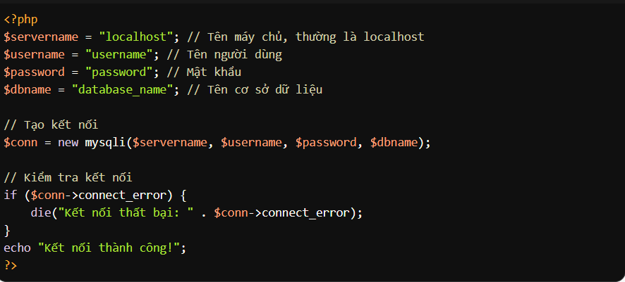

Hình 2. 11 Tạo kết nối cơ sở dữ liệu

Bước 2: Thực hiện truy vấn để truy cập, chẳng hạn như:

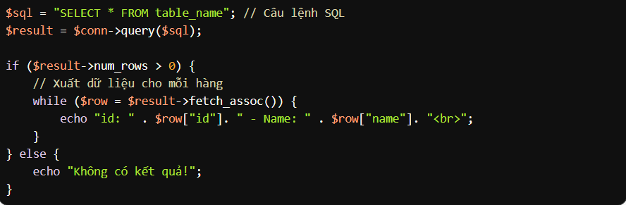

Hình 2. 12 Thực hiện truy vấn để truy cập

Bước 3: Thực hiện đóng kết nối



Hình 2. 13 Đóng kết nối

## 2.3 Xây dựng trang Đăng nhập, phân quyền

### 2.3.1. Tạo trang Đăng nhập

Trang đăng nhập được thiết kế đơn giản, dễ sử dụng. Bên cạnh đó có chức năng liên kết đến mail để đặt lại mật khẩu cho các trường hợp người dùng quên mật khẩu.

|  |  |
| --- | --- |
|  |  |

Hình 2. 14 Đăng nhâp, quên mật khẩu

### 2.3.2. Quyền admin

Admin sẽ có tất cả các quyền như xem, thêm, sửa, xóa, chỉnh thông tin của các sinh viên và lớp học.

Ví dụ:

Tài khoản: ad_admin

Mật khẩu: 2468

Hình 2. 15 Đăng nhập với quyền admin

### 2.3.2. Quyền giảng viên

Giảng viên sẽ có tất cả các quyền như xem thông tin sinh viên, thêm sinh viên, xóa sinh viên.

Tài khoản: gv_giangvien3

Mật khẩu: 123

### 2.3.3. Quyền sinh viên

Sinh viên chỉ có quyền xem thông tin và lớp học.

Tài khoản: sv_sinhvien1

Mật khẩu: 123

## 2.4 Xây dựng trang Đăng ký

Trang Đăng ký yêu cầu người dùng sửa dụng gmail để đăng ký cho từng tài khoản. Với mỗi tài khoản đăng ký điều có một số kí tự riêng dùng để phân biệt quyền hạn của người dùng, ví dụ như: sv_, gv_, ad_, …

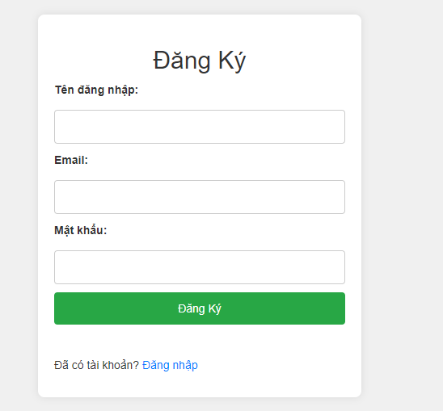

Hình 2. 16 Giao diện trang Đăng ký

## 2.5 Xây dựng giao diện trang chủ

Trang chủ cho phép người dùng có cái nhìn tổng quát về các thông tin có trong trang web quản lý sinh viên, trong đó gồm: thông tin lớp học, thông tin sinh viên, thanh tìm kiếm, thùng rác,…

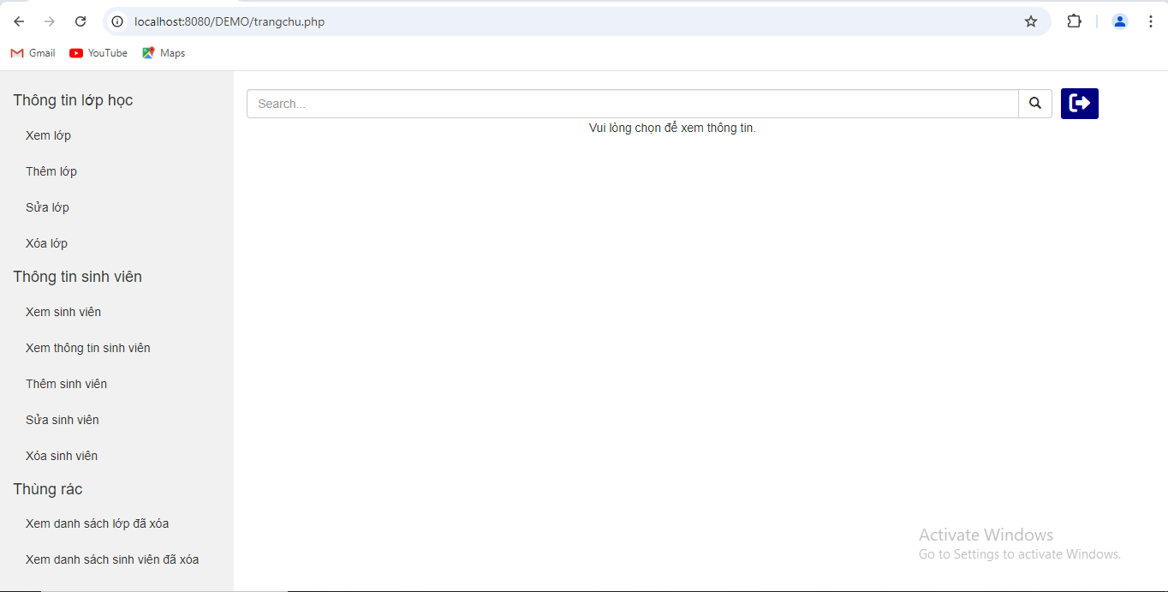

Hình 2. 17 Giao diện trang chủ

## 2.6 Xây dựng trang Thông tin lớp học

### 2.6.1 Chức năng Xem lớp

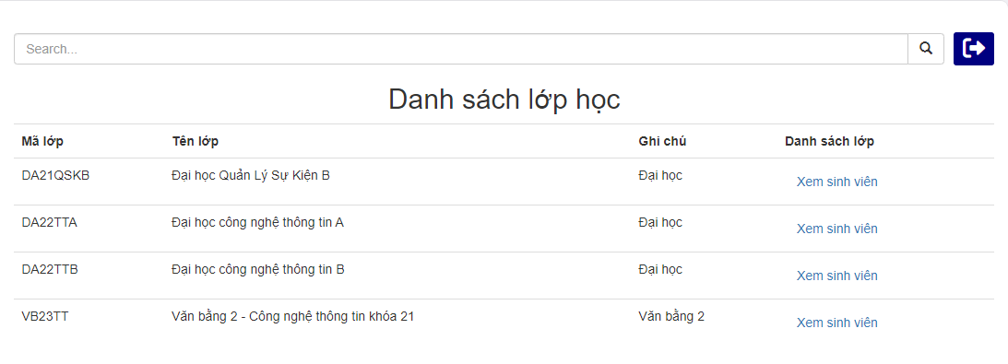

Hình 2. 18 Chức năng Xem lớp

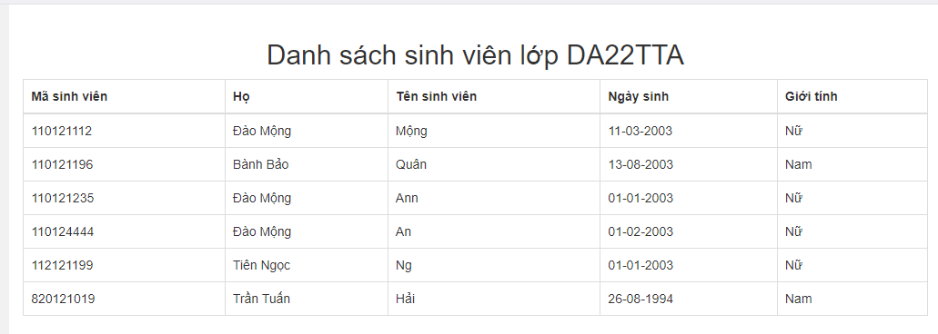

Hình 2. 19 Xem danh sách của các sinh viên có trong lớp

Chức năng này chúng ta có thể xem toàn bộ các thông tin gồm: mã các lớp học, tên đầy đủ của từng lớp, ghi chú cấp bậc lớp. Bên cạnh đó chúng ta có tể vào xem danh sách của các sinh viên có trong lớp đó.

### 2.6.2 Chức năng Thêm lớp

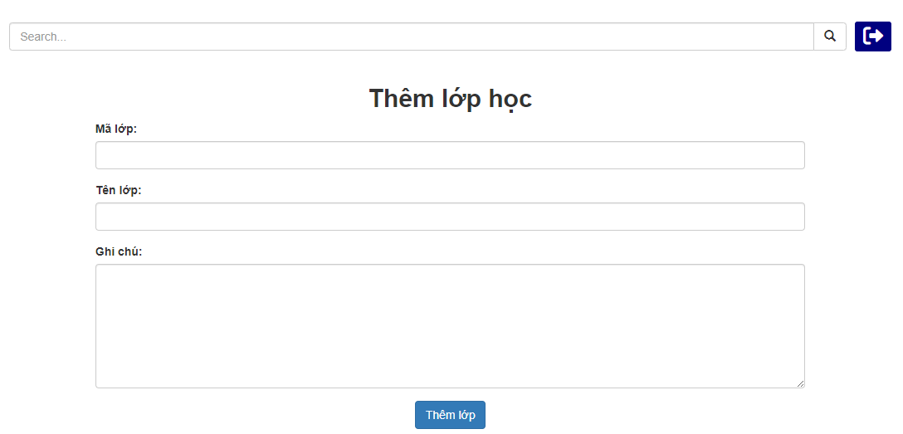

Hình 2. 20 Chức năng Thêm lớp

Chức năng này chúng ta có thể thêm toàn bộ các thông tin gồm: mã các lớp học, tên đầy đủ của từng lớp, ghi chú cấp bậc lớp. Bên cạnh đó chúng ta có tể vào xem danh sách của các sinh viên có trong lớp đó.

### 2.6.3 Chức năng Sửa lớp

Khi thực hiện thao tác Sửa lớp học người dùng cần nhập mã lớp học mà họ cần sửa, người dùng cần biết rõ thông tin về lớp cần sửa để tránh sửa nhầm lớp. Sau khi nhập đúng mã lớp học cần sửa, người dùng sẽ được quyền sửa tên lớp và thông tin ghi chú.

|  |  |
| --- | --- |
|  |  |

Hình 2. 21 Chức năng Sửa lớp

### 2.6.4 Chức năng Xóa lớp

Khi thực hiện thao tác xóa lớp học người dùng sẽ được nhắc nhở về việc có chắn chắn sẽ xóa lớp học này hay không để tránh trường hợp xóa nhầm. Sau khi người dùng đồng ý xóa toàn bộ thông tin của lớp đó sẽ bị biến mất khỏi danh sách lớp và được chuyển đến thùng rác.

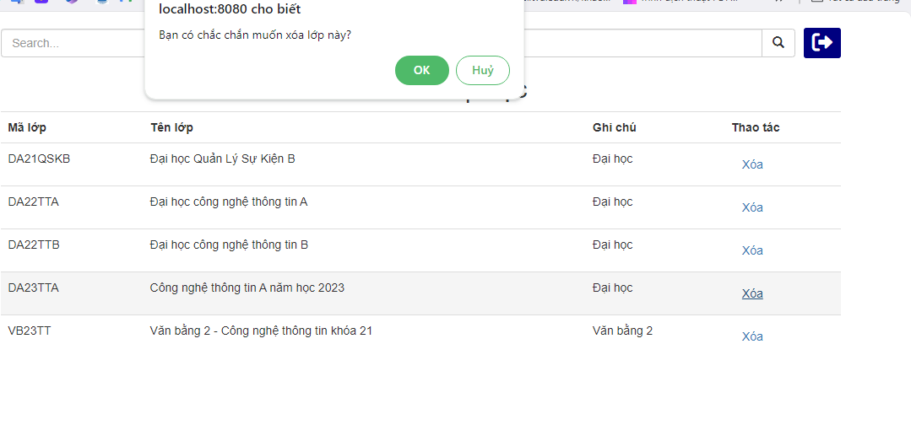

Hình 2. 22 Chức năng Xóa lớp

## 2.7 Xây dựng trang Thông tin sinh viên

### 2.7.1 Chức năng Xem sinh viên

* ***Xem danh sách toàn bộ các sinh viên:***

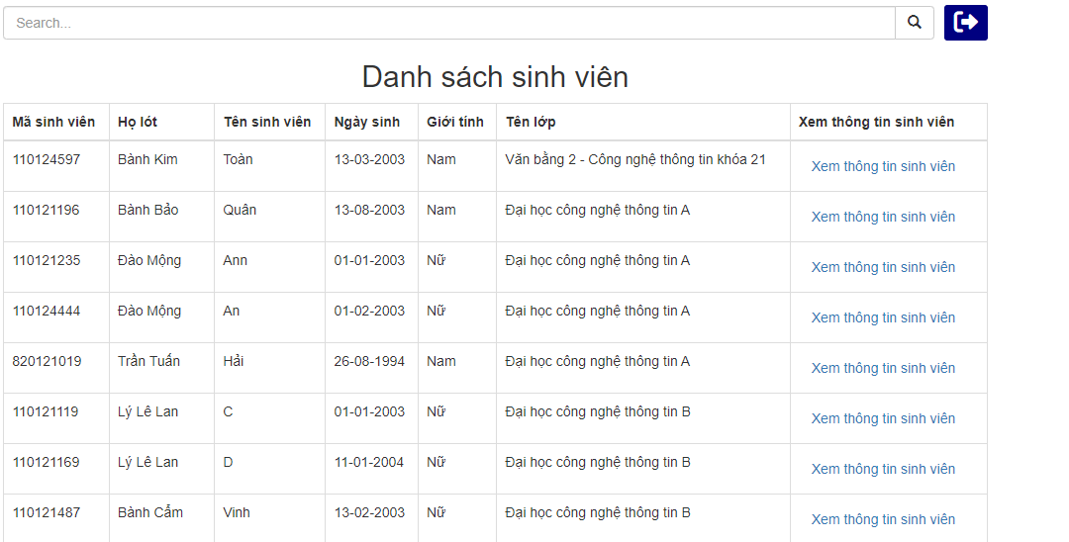

Hình 2. 23 Xem danh sách toàn bộ các sinh viên

* ***Xem thông tin của một sinh viên:***

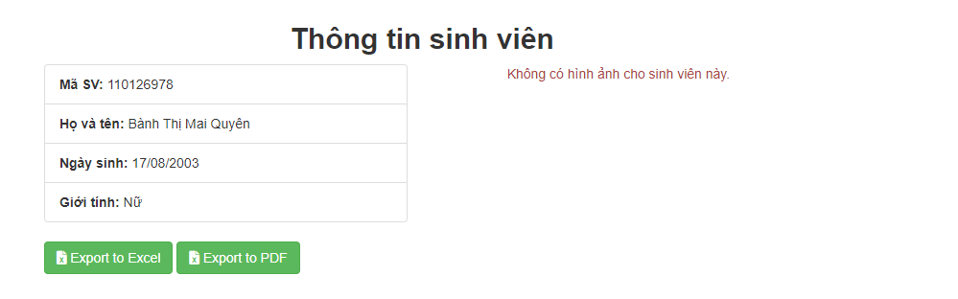

Hình 2. 24 Xem thông tin của một sinh viên

### 2.7.2 Chức năng Thêm sinh viên

Khi thực hiện thao tác thêm sinh viên người dùng cần điền đầy đủ thông tin của sinh viên cần thêm của sinh viên. Sau khi chỉnh sửa xong, người dùng cần nhấn nút thêm sinh viên để lưu lại.

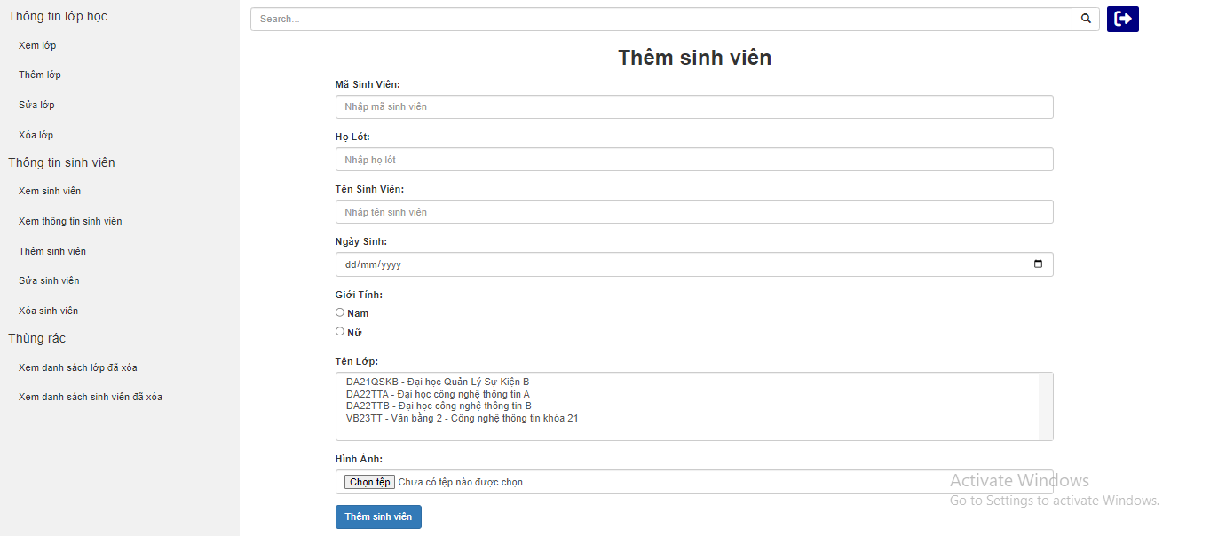

Hình 2. 25 Chức năng Thêm sinh viên

### 2.7.3 Chức năng Sửa sinh viên

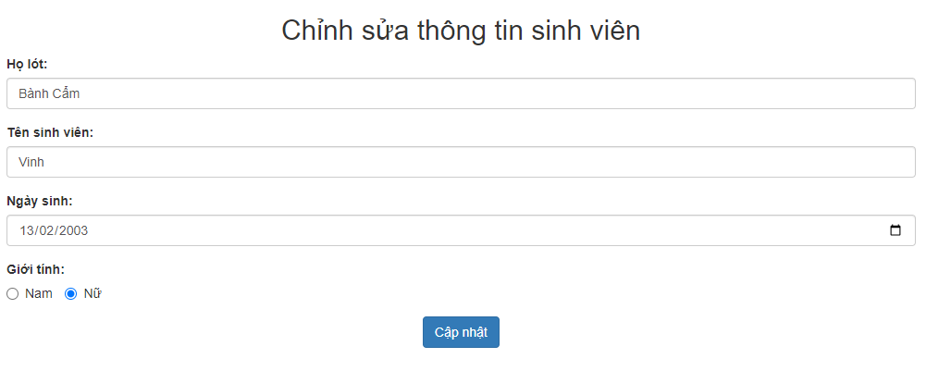

Hình 2. 26 Chức năng Sửa sinh viê

Khi thực hiện thao tác sửa sinh viên người dùng sẽ được quyền sửa tên sinh viên, tên sinh viên, ngày tháng năm sinh, giới tính của sinh viên. Sau khi chỉnh sửa xong, người dùng cần nhấn nút cập nhật để lưu lại.

### 2.7.4 Chức năng Xóa sinh viên

Khi thực hiện thao tác xóa sinh viên người dùng sẽ được nhắc nhở về việc có chắn chắn sẽ xóa sinh viên này hay không để tránh trường hợp xóa nhầm. Sau khi người dùng đồng ý xóa toàn bộ thông tin của sinh viên đó sẽ bị biến mất khỏi danh sách sinh viên và được chuyển đến thùng rác.

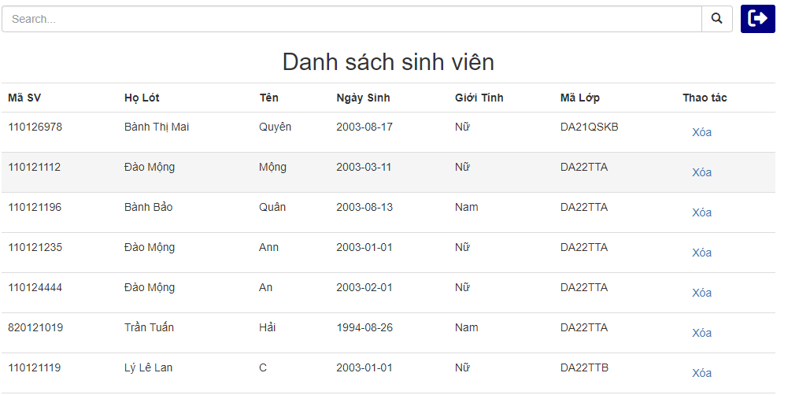

Hình 2. 27 Chức năng Xóa sinh viên

## 2.8 Xây dựng các chức năng khác

## 2.8.1. Chức năng tìm kiếm

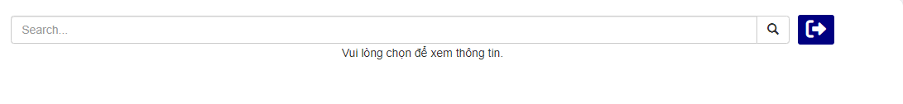

Hình 2. 28 Chức năng tìm kiếm

Chức năng này cho phép người dùng tìm ra được thông tin về sinh viên hoặc một lớp học bằng cách nhanh nhất dựa trên các từ khóa.

## 2.8.2. Chức năng thùng rác

***- Xóa lớp học:*** Khi thực hiện thao tác xóa lớp học người dùng sẽ được nhắc nhở về việc có chắn chắn sẽ xóa lớp học này hay không đễ tránh trường hợp xóa nhầm. Sau khi người dùng đồng ý xóa toàn bộ thông tin của lớp đó sẽ bị xóa vĩnh viễn. Trường hợp bên trong lớp cần xóa còn sinh viên, thì cần thực hiện thao tác di chuyển sinh viên sang lớp khác rồi mới được xóa lớp đã chọn. Bên cạnh đó, ta có thể khôi phục lại lớp học mà chúng ta vừa xóa tạm ở trên.

|  |  |
| --- | --- |
|  |  |

Hình 2. 29 Xóa lớp học

***Xóa sinh viên:*** Khi thực hiện thao tác xóa sinh viên người dùng sẽ được nhắc nhở về việc có chắn chắn sẽ xóa sinh viên này vĩnh viễn hay không đễ tránh trường hợp xóa nhầm. Bên cạnh đó, ta có thể khôi phục lại sinh viên mà chúng ta vừa xóa tạm ở trên.

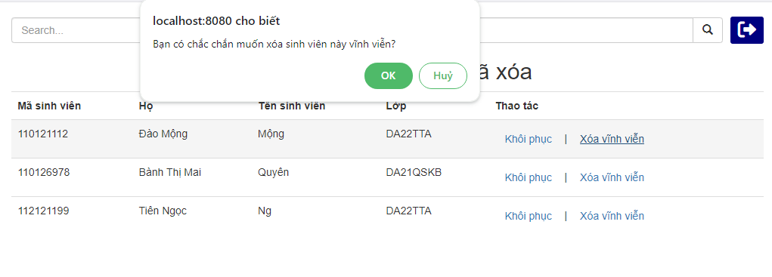

Hình 2. 30 Xóa sinh viên

## 2.8.3 Chức năng import,export dữ liệu

**- Export dữ liệu:**

***+ Sử dụng thư viện phpspreadsheet:***

* Thư viện PhpSpreadsheet là một thư viện được viết bằng PHP thuần và được phát triển từ thư viện PHPExcel cũ đã bị bỏ hủy. Thư viện PhpSpreadsheet cung cấp nhiều tính năng và cải tiến, giúp việc làm việc với các file Excel (cũng như định dạng khác như CSV, ODS,…) trở nên dễ dàng hơn.
* Cách cài đặt:

*Bước 1:* Tải và cài đặt Composer tại composer.org

*Bước 2:* Mở Command Prompt 🡺 Đường dẫn đến dự án của bạn 🡺 Chạy lệnh composer require phpoffice/phpspreadsheet.

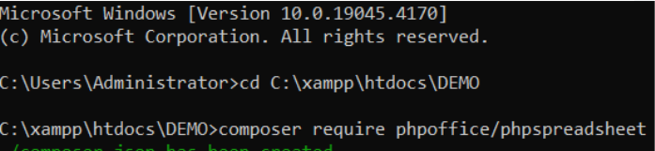

Hình 2. 31 Cài đặt thư viện phpspreadsheet

*Cuối cùng*: Trong dự án xuất hiện 2 file và 1 thư mục là được

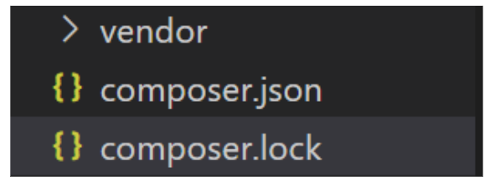

Hình 2. 32 Kiểm tra thư mục

* Kết quả:

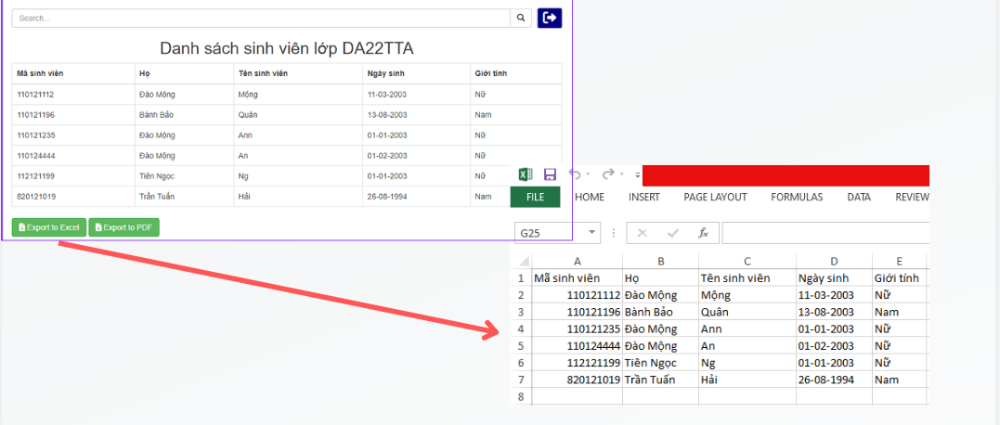

Hình 2. 33 Kết quả Export dữ liệu ra file excel

*+ Sử dụng TCPDF:*

* TCPDF là lớp PHP phần mềm mã nguồn mở và miễn phí để tạo tài liệu PDF. TCPDF dựa trên PHP duy nhất hỗ trợ đầy đủ cho Unicode UTF-8 và các ngôn ngữ từ phải sang trái, bao gồm cả thuật toán hai chiều.
* Cách cài đặt: tương tự như sử dụng thư viện phpspreadsheet

*Bước 1:* Mở Command Prompt 🡺 Đường dẫn đến dự án của bạn 🡺 Chạy lệnh composer require tecnickcom/tcpdf

*Bước 2:* Sau khi thực hiện bước 1, xuất hiện thêm file tecnickcom và xuất hiện dòng *“tecnickcom/tcpdf”: “^6.7” (6.7.6)* là được.

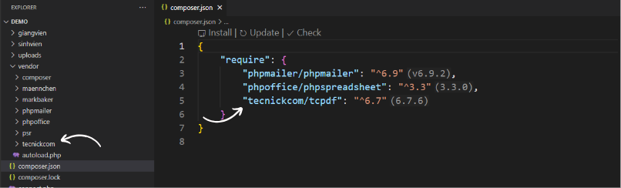

Hình 2. 34 Cài đặt TCPDF

* Kết quả:

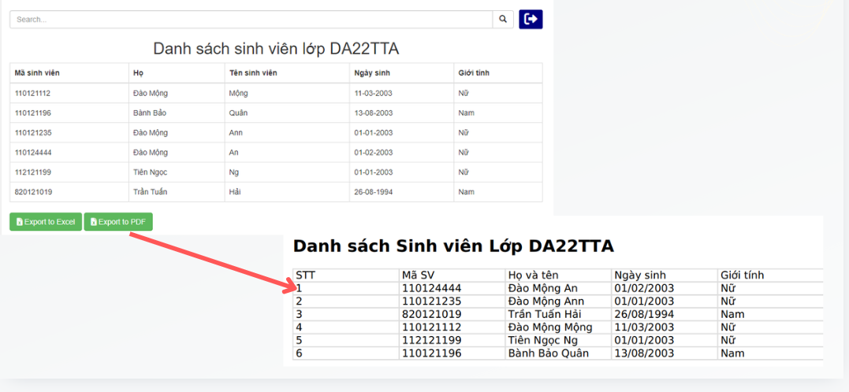

Hình 2. 35 Export dữ liệu ra file PDF

***- Import dữ liệu:***

* Người dùng muốn import dữ liệu lên

Bước 1: Nhấn vào Tải file nhập dữ liệu để lấy form và nhập dữ liệu muốn thêm vào

Bước 2: Chọn tệp lấy file vừa nhập dữ liệu ở bước 1

Bước 3: Sau khi chọn tệp xong nhấn Import

Nếu sinh viên trùng mã số sinh viên sẽ thấy thông báo như hình.

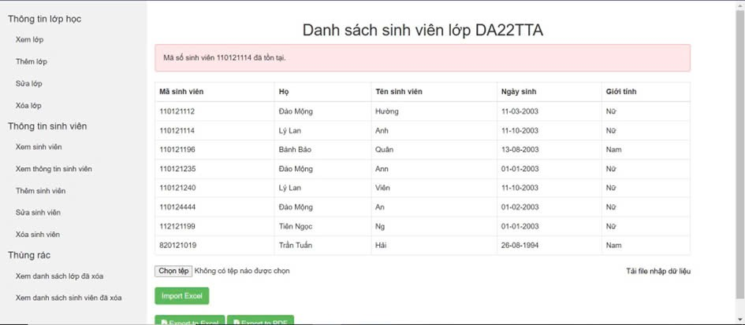

Hình 2. 36: Import dữ liệu lỗi

Nếu không trùng mã số sinh viên ta sẽ nhập dữ liệu thành công.

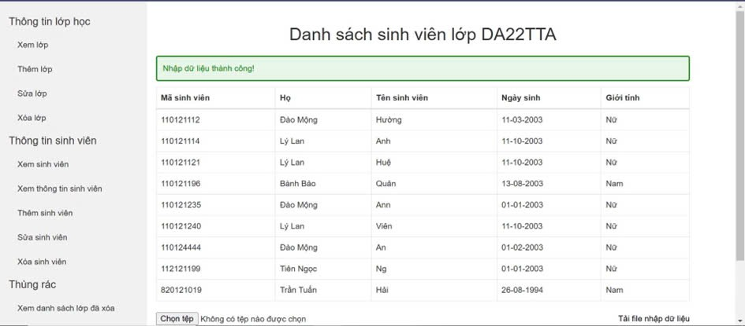

Hình 2. 37 Import dữ liệu thành công

# KẾT LUẬN

Môn học "Phát triển ứng dụng Web với mã nguồn mở" đã mang đến cho chúng em một hành trình thú vị và đầy bổ ích trong lĩnh vực phát triển web. Qua từng buổi học, chúng em không chỉ nắm vững kiến thức lý thuyết mà còn thực hành thực tế, điều này đã giúp củng cố và nâng cao kỹ năng lập trình của mình. Các kỹ năng lập trình, thiết kế giao diện và quản lý một trang web sinh viên là những kiến thức vô giá cho nhóm chúng em.

# DANH MỤC THAM KHẢO

[1] <https://nlv.gov.vn/nghiep-vu-thu-vien/phan-mem-ma-nguon-mo-va-viec-ung-dung-trong-tien-trinh-tin-hoc-hoa-hoat-dong-thu-vien-o-viet-nam.html>

[2] <https://tcpdf.org/>

[3] <https://phpspreadsheet.readthedocs.io/en/latest/>